Nabízíme:

- připravíme počet razítkovacích karet podle počtu účastníků
- odměna za vyplněná razítka může být předána formou hledání pokladu
- pro skupiny nad 10 osob možnost otevření hospody U Tichánků mimo otevírací dobu (sjednané menu, pizza ad., dle osobní domluvy)
- ubytování v hospodě U Tichánků

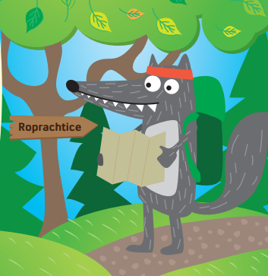
Kontakt:
Věra Nosková - 775 406 686
Veronika Nosková – 603 464 285

https://tjsokolroprachtice.cz/

